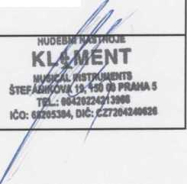

Dodavatel:

FAKTURA

2021500

IČO: 68205384 DIČ: CZ7204240626 HUDEBNÍ NÁSTROJE KLIMENT Miloslav Kliment Štefanikova 19 Praha 5,150 00

Peněžní ústav: KB Praha centrum Číslo účtu: 27-2307400227/0100

Příjemce:

Odběratel:

Základní umělecká škola

Lounských 4/129 Praha 4-Nusle 140 00

Variabilní symbol: Konstantní symbol: Specifický symbol: Částka: Objednávka č.: Číslo firmy:

2021500

0008

59 600,00 Kč 00081

IČO:

DIČ:

48135143

Platební podmínky:

Den splatnosti: 10.11.2021 Způsob úhrady: převodem Datum vystaveni dokladu: 26.10.2021 Datum uskutečnění zdanitelného plnění: 26.10.2021

Položka

(ceny v Kč s daní)

Jedn.Cena Množství

Celk.Cena

DPH

Fakturujeme Vám prodej zboží:

Lidi LTH 521-4 tenor horn výrobní číslo: 150176

59600,00

59 600,00 Kč

21%

|  |  |  |  |  |
| --- | --- | --- | --- | --- |
| sazba | bez dané | DPH | s daní |  |
| základní | 49 256,12 Kč | 10 343,88 Kč | 59 600,00 Kč | 21% |

celkem

59 600,00 Kč

k úhradě .

Firma je zapsaná v ŽIVNOSTENSKÉM REJSTŘÍKU od 27.1.1999 pod č.j. 192/99/Cž. počet stran: 1

Vystavil: Miloslav Kllment Telefon: 00420-2-24 21 39 66

Fax: 00420-2-24 21 39 66 Razítko a podpis:

59 600 Kč